Д. Е. Савельев, В. И. Сначев
Институт геологии УНЦ РАН, г. Уфа

Геохимические особенности гипербазитов Тогузак-Аятского района (Южный Урал)

Уральский складчатый пояс представляет собой область широкого распространения основных и ультраосновных пород. При этом особенно большое число массивов преимущественно ультраосновного состава обнажается в его южной части, образуя несколько параллельных поясов субмеридионального простирания. Рассматриваемая территория охватывает три листа геологической карты масштаба 1 : 200000 (N-41-XIX, XXV, XXXI) в юго-восточной части Южного Урала. Изучение ультрабазитов и ассоциирующих с ними габброидов Тогузак-Аятского района проводилось многими исследователями в процессе геолого-съемочных работ и связано с именами В. В. Бабкина, Л. Д. Булыкина, Н. Ф. Мамаева, А. В. Тевелева, И. А. Кошелевой, В. М. Мосейчука, Т. В. Сурина, Э. В. Шалагинова, Е. П. Щулькина, Н. С. Кузнецова, Г. В. Кальсина, В. И. Петрова, П. М. Куржебекова и многих других.
Ультрабазиты на рассматриваемой площади занимают различное структурное положение, образуя несколько поясов. Наиболее западный массив – Куликовский – расположен на границе Магнитогорской мегазоны с Восточно-Уральским поднятием. В пределах последнего обнажается Татищевский массив. Наиболее насыщен ультрабазитами Восточно-Уральский прогиб и его обрамление. Внутри данной структурной зоны расположен Успеновский массив, вдоль западной границы прогиба с севера на юг обнажаются Ольховский, Верблюжьегорский, Варшавский, Могутовский и Каряжный массивы, вдоль восточной в том же направлении – Гогинский, Наследницкий и Каменнодольский. В пределах Зауральского поднятия расположены небольшие тела серпентинитов Дружнинского комплекса.
По концентрации петрогенных окислов ультрабазиты различаются незначительно. В породах Верблюжьегорского, Варшавского, Татищевского, Успеновского и Дружнинского массивов содержание нормативного диопсида не превышает 2–5 %, в то время как в гипербазитах Ольховского, Могутовского, Наследницкого, Каряжного и Гогинского оно, в среднем, несколько выше 5 %.
Характер распределения РЗЭ в ультрабазитах рассматриваемых массивов также сходен: минимальные значения содержаний, нормированных по хондриту С1 (РЗЭ_{N}), свойственны для средних лантаноидов (Sm), постепенное увеличение их происходит в сторону тяжелых и легких РЗЭ. Почти во всех изученных образцах соотношение La_{N}/Sm_{N}>1, что, вероятно, связано с обогащением ультрабазитов легкими РЗЭ при наложенных процессах. О справедливости данной трактовки увеличения отношения La_{N}/Sm_{N} свидетельствуют данные численного эксперимента, проведенного Ф. П. Лесновым [2007]. Им показано, что при просачивании морской воды сквозь ультрабазиты, одновременно с увеличением степени их серпентинизации, происходит
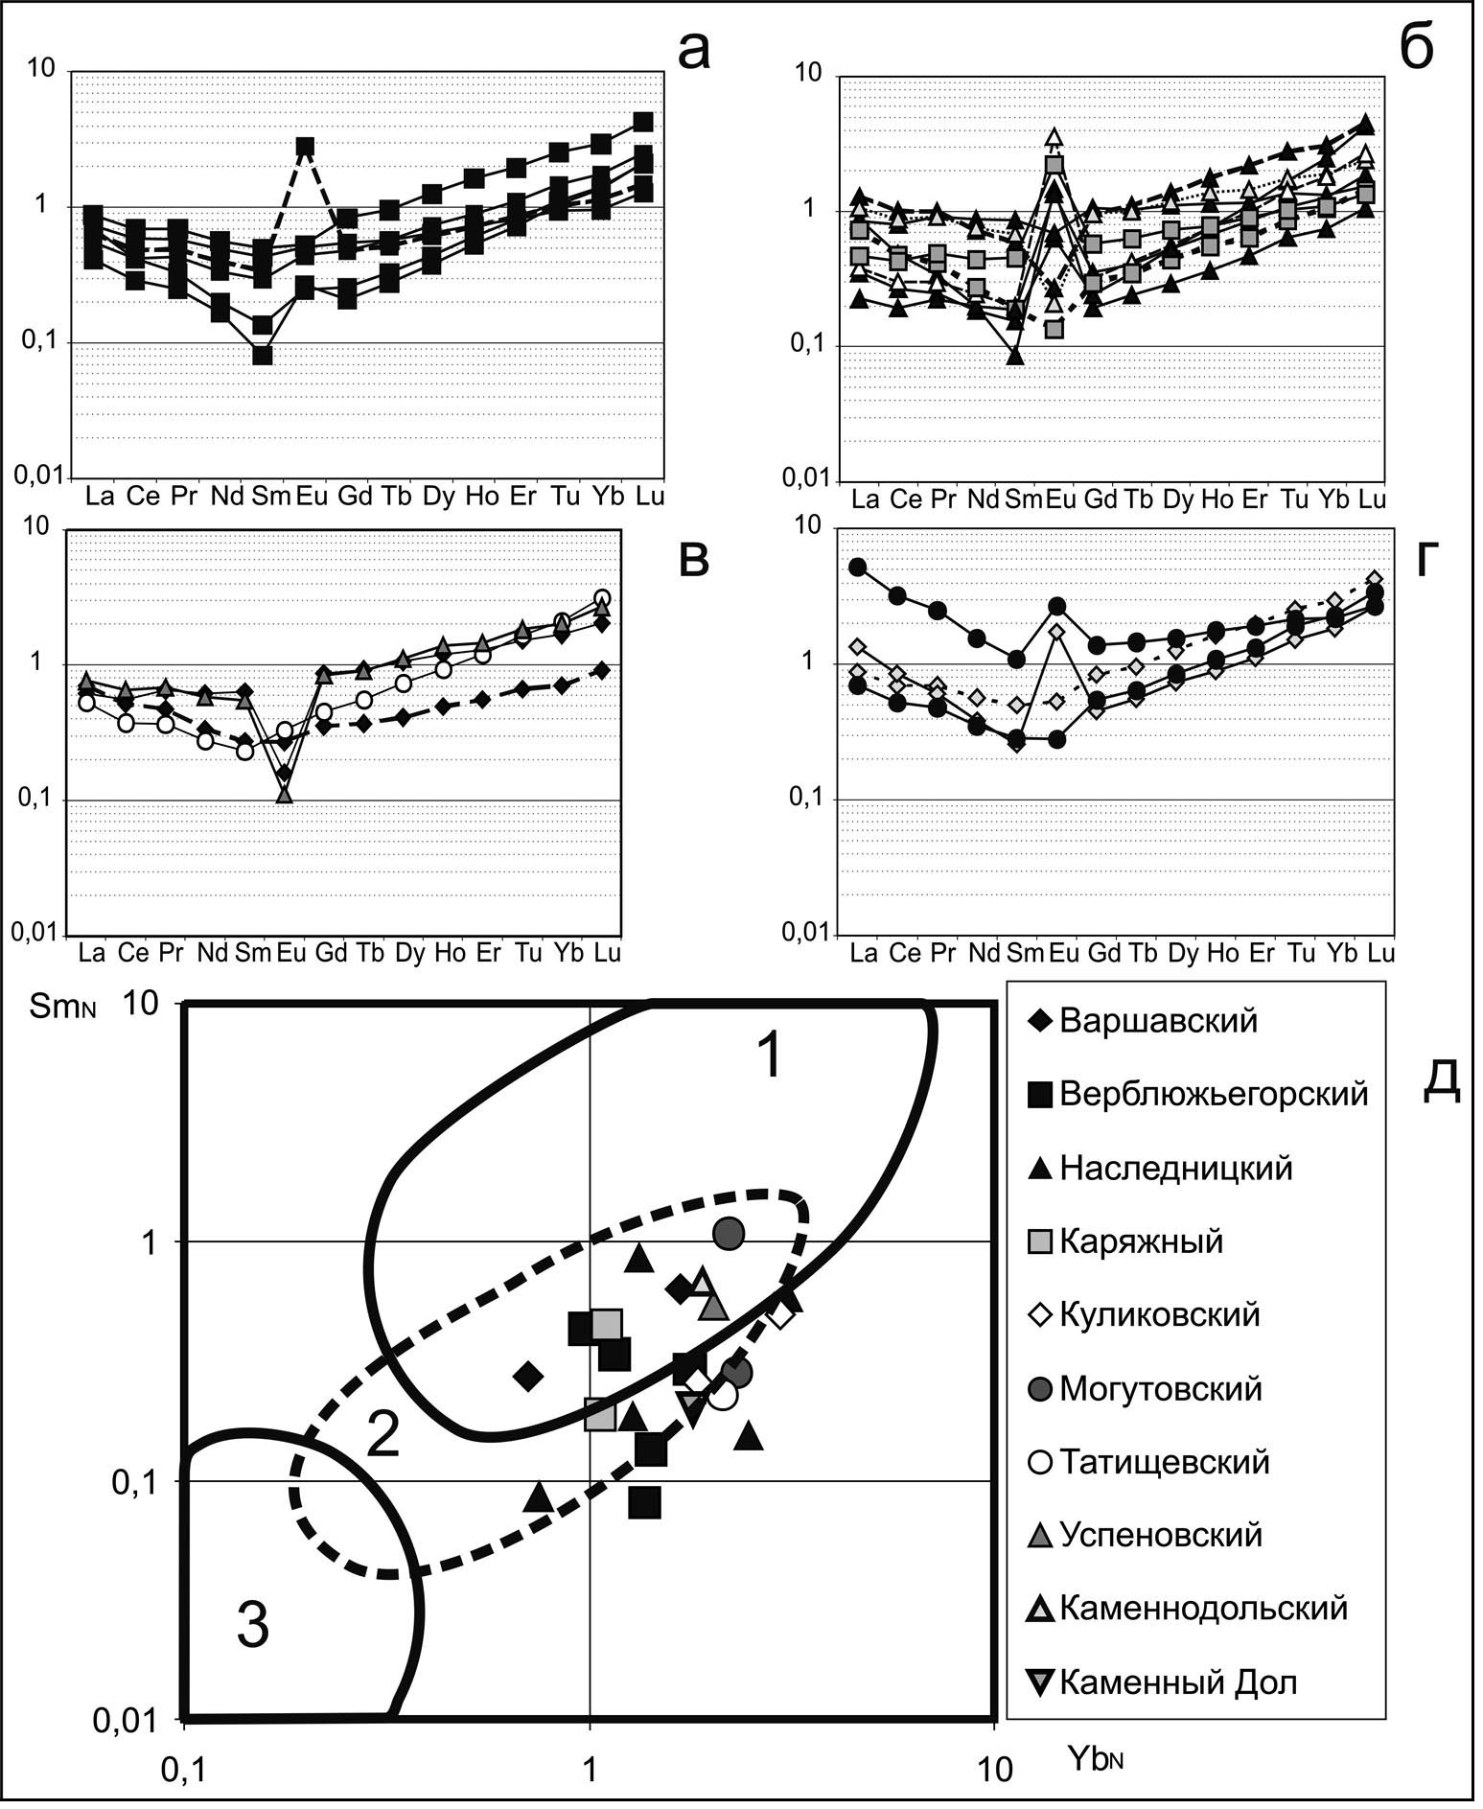

Рис. 1. Распределение РЗЭ в ультрабазитах Тогузак-Аятского района (нанесены формульные данные).
Массивы: а – Верблюжьегорский, б – Наследницкий (треугольники), Каряжный (квадраты), в – Варщавский (ромбы), Успеновский (треугольники), Татищевский (кружки), г – Куликовский (ромбы) и Могутовский (кружки); д – диаграмма Sm_{N} – Yb_{N} для ультрабазитов
Тогузак-Аятского района.
Поля составов: 1 – ксенолиты ультрабазитов из щелочных базальтов, 2 – перидотиты срединно-океанических хребтов, 3 – ультрабазиты глубоководных желобов [Niu, 2004; Paulick et al., 2006; Zanetti et al., 2006].

постепенное увеличение содержаний лантаноидов «легкой ветви» (La–Nd) с максимумом для La; значительно меньше растет содержание тяжелых РЗЭ (с максимумом для Lu); практически инертно в данном процессе ведет себя лишь Sm.
Поскольку наиболее инертными из лантаноидов при вторичных процессах являются Sm и тяжелые РЗЭ, то для оценки степени деплетирования ультрабазитов важно знать их отношение в породах (Sm_{N}/Yb_{N}). Менее истощенные породы содержат большее количество Sm, и отношение Sm_{N}/Yb_{N} в них выше. На диаграмме Sm_{N}-Yb_{N} (рис. 1д) фигуративные точки рассматриваемых массивов попадают в одно поле, подтверждая выводы о близком составе РЗЭ в них. Сопоставление полученных данных со значениями Sm_{N} и Yb_{N} в ультрабазитах из различных геодинамических обстановок показывает близость составов рассмотренных нами пород с реститами срединно-океанических хребтов (СОХ).
Диаграммы на рисунке 2 иллюстрируют составы акцессорных хромшпинелидов из массивов рассматриваемого района. Анализ представленных данных позволяет говорить о наличии в них четко выраженного тренда вдоль стороны Al → Cr, что свидетельствует о принадлежности массивов к альпинотипным (офиолитам), представляющим собой верхнюю мантию геологического прошлого. Другой слабо выраженный тренд Cr → Fe⁺³ фиксирует этап корового метаморфизма гипербазитов и связан с замещением первичных хромшпинелидов хроммагнетитом. В рассматриваемых нами массивах почти все фигуративные точки составов шпинелей образуют довольно компактное поле на границе полей состава хромшпинелидов СОХ и глубоководных желобов (ГЖ).
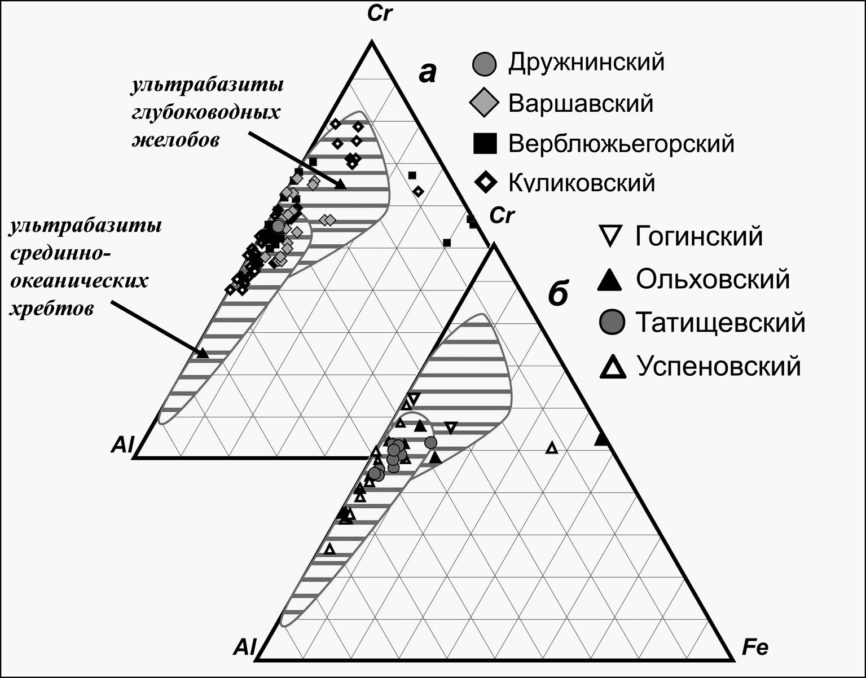
Рис. 2. Составы акцессорных хромшпинелидов из ультрабазитов Тогузак-Аятского района (с использованием данных А. В. Тевелева с соавторами [2002, 2006] и Г. Г. Кораблева, 1999ф).

Составы акцессорных хромшпинелидов офиолитовых ультрабазитов несут важную информацию об условиях образования пород, особенно когда другие первичные минералы полностью замещены. В частности, по соотношению #Cr = Cr/(Cr+Al) можно оценить степень истощения (деплетирования) реститовых гипербазитов.
Между отдельными массивами выделяются следующие сходства и различия. Хромшпинелиды Куликовского массива характеризуются контрастным составом: в большей части анализов #Cr = 0.4–0.6; но есть ряд значений #Cr = 0.7–0.8. Самые низкохромистые шпинели встречены в Успеновском массиве (#Cr = 0.25–0.6), для Верблюжьегорского массива характерен довольно узкий, типично гарцбургитовый, интервал значений #Cr (0.5–0.7), то же относится и к Татищевскому массиву (#Cr = 0.4–0.55). Дружнинский (0.57), Гогинский (0.55–0.65) и Ольховский (0.45–0.55) массивы охарактеризованы единичными анализами, и по ним трудно пока делать какие-то обобщения.
Рассмотренные выше особенности состава ультрабазитов Тогузак-Аятского района свидетельствуют о принадлежности их к основанию офиолитового разреза. Геохимические данные (в первую очередь, состав хромшпинелидов и распределение РЗЭ) свидетельствуют о лерцолит-гарцбургитовом и гарцбургитовом составе протолитов серпентинитов. Вероятная геодинамическая привязка завершения высокотемпературной эволюции ультраосновного вещества рассматриваемых массивов соответствует верхнемантийному уровню спрединговых обстановок (срединно-океанических хребтов или задуговых бассейнов). Ультрабазиты Куликовского массива имеют признаки как спрединговых, так и преддуговых ультрабазитов.

Литература
Леснов Ф. П. Редкоземельные элементы в ультрамафитовых и мафитовых породах и их минералах. Новосибирск: Гео, 2007. 403 с.
Тевелев А. В., Кошелева И. А. Геологическое строение и история развития Южного Урала (Восточно-Уральское поднятие и Зауралье). М.: МГУ, 2002. 123 с.
Тевелев А. В., Кошелева А. И., Попов В. С. и др. Палеозоиды зоны сочленения Восточного Урала и Зауралья // Тр. лаборатории складчатых поясов. М.: МГУ, 2006. Вып. 4. 300 с.
Niu Y. Bulk-rock major and trace element compositions of abyssal peridotites: implications for mantle melting, melt exstraction and post-melting processes beneath Mid-Ocean Ridges // Journal of petrology, 2004. Vol. 45. № 12. P. 2423–2458.
Paulick H., Bach W., Godard M. et al. Geochemistry of abyssal peridotites (Mid-Atlantic Ridge, 15°20'N, ODP Leg 209): Implications for fluid/rock interaction in slow spreading enveronments // Chemical Geology, 2006. Vol. 234. P. 179–210.
Zanetti A., D’Antonio M. et al. Petrogenesis of mantle peridotites from the Izu-Bonin-Mariana (IBM) forearc // Offioliti, 2006. Vol. 31. № 2. P. 189–206.

